|  |  |  |
| --- | --- | --- |
| **HỘI THÁNH TIN LÀNH VIỆT NAM (MN.**  CHI HỘI TÔ HIẾN THÀNH  **BAN CƠ ĐỐC GIÁO DỤC** |  | *\* Họ và tên: ________________________*  *\* Năm sinh: _________ ĐT: ___________*  *\* Lớp TCN: ________________________* |

**LỜI SỐNG HẰNG NGÀY**

**Bài số**

**38/25**

**Điểm**

⌖**Kinh Thánh: Thi Thiên 55-60.**

⌖**Thời gian:** Từ ngày 21.09.2025 – 28.09.2025

**I. Đọc Kinh Thánh***: Hãy khoanh tròn những đoạn Kinh Thánh quý vị đã đọc xong trong tuần này:*  [**Thi Thiên**](http://kinhthanh.cdnvn.com/doc-kinh-thanh/da/4?v=VI1934#1)  **55, 56, 57,** **58, 59, 60.**

**II. Thực hiện theo yêu cầu của từng câu sau và cho biết địa chỉ đầy đủ, cụ thể**:

**1****. Khoanh chọn ý đúng nhất** | Theo vua Đa-vít, Chúa sẽ nghe tiếng than thở rên siết của ông vào:

**a.** buổi sáng

**b.** buổi trưa;

**c.** buổi chiều;

**d.** Cả a,b,c đều đúng.

* KT __________

**2. Tìm câu Kinh Thánh** được nhắc đến 2 lần trong một đoạn? * KT __________

**3. Tìm câu Kinh Thánh** có ý nghĩa như [***Hê-bơ-rơ 13:6***](https://kinhthanh.httlvn.org/doc-kinh-thanh/he/13?v=VI1934#6)? * KT __________

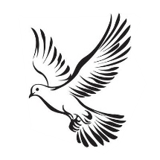**4. Tìm câu Kinh Thánh** nhắc đến hình ảnh sau? * KT __________

**5. Tìm câu Kinh Thánh** có ý tương tự thành ngữ “Gậy ông đập lưng ông”?

* KT __________

**6. Khoanh chọn ý đúng nhất** |Bí quyết để thắng hơn kẻ thù của vua Đa-vít là gì?

**a.** Nhờ cậy Chúa;

**b.** Kêu cầu cùng Chúa;

**c.** Tin cậy nơi Chúa;

**d.** Tìm kiếm ý muốn Chúa.

* KT __________

**7. Tìm câu Kinh Thánh** có nhắc đến hình ảnh sau? * KT __________

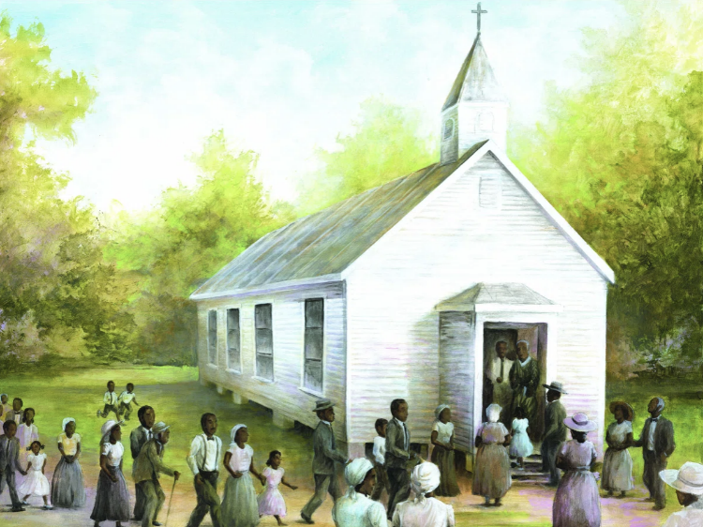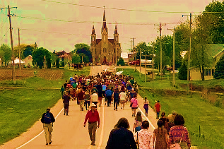

**8.Tìm câu Kinh Thánh** cho thấy con người đã là một tội nhân ngay khi được sinh ra?

* KT __________

**9.Nối lại cho thích hợp:**

|  |  |  |  |  |
| --- | --- | --- | --- | --- |
| **1.** | Đức Chúa Trời... |  | **a.** | ... lớn đến tận trời; |
| **2.** | Sự nhân từ Chúa... | **b.** | ... trổi cao hơn cả trái đất; |
| **3.** | Sự vinh hiển Chúa... | **c.** | ... cao đến các từng mây; |
| **4.** | Sự chân thật Chúa... | **d.** | ... được tôn cao hơn các từng trời; |

****\* Đáp án: **1** -  . . . . . . . . | **2** -  . . . . . . . . | **3** - . . . . . . . . . | **4** -  . . . . . . . . |* KT ____________________

**10. Điền vào chỗ trống** –

***“***. . . . . . . . . . . . . . . . . . . . . . . . . . . . . . .  ***” là***

*KT__________

**THÔNG BÁO**

* **Hạn nộp bài 38/25**: **28.09.2025**. Bài nộp xin bỏ vào thùng Thu bài đọc   
  Lời Sống Hằng Ngày. ***Bài nộp trễ không được tính điểm***. Không tính điểm   
  bài nộp nhiều lần hoặc làm bằng bút chì. Không được viết tắt các danh của   
  Ba Ngôi Đức Chúa Trời.
* Quý tín hữu có thể quét mã QR để tải bài làm, hoặc tải từ link:   
  <https://httltohienthanh.org/co-doc-giao-duc/loi-song-hang-ngay>
* **Nhận bài:** tại lớp Trường Chúa Nhật hoặc bàn Tiếp Tân / phòng Trường Chúa Nhật.
* Mời quý tín hữu tích cực tham gia chương trình này.

**Chương Trình *LỜI SỐNG HẰNG NGÀY***

